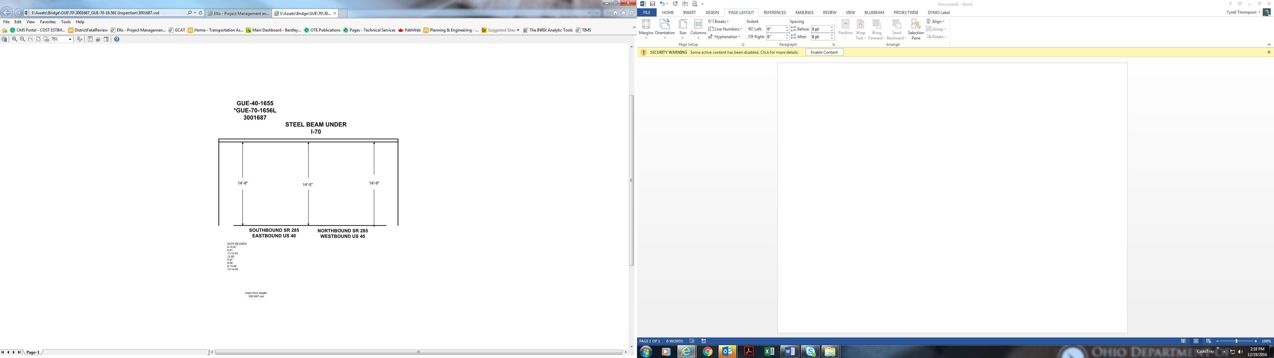

Date Revised: 4-16-87 6-13-99

6-91 10-14-09

11-12-92

12-95

5-97

4-98

14’-8” 14’-5” 14’-9”